东莞理工学院城市学院

本 科 毕 业 论 文

毕业论文题目： 基于ASP.Net的3C产品销售系统的开发
学 生 姓 名： 周小东
学 号： 201238010249
系 别： 计算机与信息科学系
专 业 班 级： 2012计算机科学与技术2班
指导教师姓名及职称： 张娟 讲师
起 止 时 间: 2015年 3 月— 2015 年 5 月

摘要
随着Internet的迅猛发展，电子商务已逐渐走向千家万户，它已经开始影响人们的日常生活的各个方面，同时我们也开始意识到其中蕴含的巨大商机及商业价值，并开始投身于电子商务活动。随着人们生活水平的提高，对3C产品的消费也日益增加，所以3C产品是市场中的一块巨大蛋糕，开发一个3C电子商务平台具有很大的意义
本系统主要有分前台和后台两大模块，各个模块之间相互结合，最大限度地满足用户在线购买3C产品和管理员管理网站，系统中的商品由系统管理员进行维护，商品都有标价，及产品的相关信息，如同在实体商城中购物一样。系统的前台功能包括：用户注册、用户登录、商品信息的浏览、商品添加到购物车、商品的结算等，后台功能主要包括：管理员管理产品的信息，包括对产品的增加，删除及修改功能，还能查看用户的订单及对用户信息的管理，系统的开发上主要包括后台数据库的设计和维护以及前台引用程序的开发两个方面，对于前者要求建立数据一致性和完整性强，数据安全性好的数据库，而对于前台则要求应用程序功能完备，易于使用等特点。
本系统采用C#语言和ASP.net技术来开发的，所使用的IDE是Visual Studio 2015并结合SQLServer2014数据库，开发基于并B/S模式的网络3C产品交易平台。，对每个功能模块和整个系统进行了测试，测试结果表明系统基本具备了网上交易的功能以及快速的响应速度。

关键词：系统开发，数据库，B/S模式，3C交易，电子商务

Abstract
With the rapid development of Internet, e-commerce has gradually to millions of households, it has begun to all aspects of the impact on people's daily life. At the same time, we also began to realize that which contains great business opportunities and commercial value, and began to participate in e-commerce activities. With the improvement of people's living standards, the consumption of 3C products is also increasing, so 3C products is a huge cake in the market, the development of a 3C e-commerce platform has great significance
The system mainly is divided into foreground and background of two modules, each module combination, the maximum meet user online to buy 3C products, and administrators to manage the website, system of goods by the system administrator to maintain commodity has a price, and product related information, such as shopping in the mall entity. In front of the functions of the system include: user registration, user login, commodity information browsing, add items to the shopping cart, goods settlement, backstage function mainly includes: administrators to manage product information, including product increase, delete and modify functions, but also to see the user's orders and the user information management, system development mainly includes the backstage database design and maintenance as well as front desk reference procedure development two aspects for the former calls for the establishment of strong data consistency and integrity, good data security database, and the front requires the application program function complete, easy to use and so on the characteristic.
This system uses C# language and ASP.net technology to develop, the use of Visual is Studio IDE 2015 and combined with the SQLServer2014 database, the development of B/S model based on the network and 3C products trading platform. The test results show that the system has the function of on-line transaction and the fast response speed.
Keywords: system development, database, B/S model, 3C transaction, electronic commerce
目 录
1绪论 1
1.1选题背景和意义 1
1.2 3C类产品的销售平台国内发展现状 2
1.3 系统运行环境设置 2
2系统分析 4
2.1可行性分析 4
2.2需求分析 5
2.3系统开发平台介绍 10
3总体设计 13
3.1系统功能模块设计 13
3.2系统功能描述 14
3.3数据库设计 15
4详细设计与实现 25
4.1前台系统功能模块的设计与实现 25
4.2后台系统功能模块的设计与实现 33
5总结 42
附 录 43
参考文献 52
致 谢 53

基于ASP.net的3C产品销售系统开发

1绪论
基于ASP.net的3C产品销售网站的开发，项目开发前，应对3C产品行业进行一些了解，分析了目前3C产品在国内的发展现状。3C数码城就是把传统的商店直接“搬”回家，利用Internet直接购买自己需要的商品或者享受自己需要的服务。专业地讲，它是交易双方从洽谈、签约以及贷款的支付、交货通知等整个交易过程通过Internet、Web和购物界面技术化的B2C模式一并完成的一种新型购物方式，是数码商务的一个重要组成部分。
一般来说网上物品的经营大致可分为两种形态：一种是数码商店，即提供网上购物或网上服务的营业者，通过自己的网站，直接对网络使用者出售商品或者提供服务；另一种是数码商场，它是由许多提供不同商品或者服务的营业者集中在一个网站中，使用者可以在同一个网站购买不同公司所提供的商品或者服务。也就是说，在前一种情况下网站经营者同时又是商店经营者，而后一种情况中网站经营者扮演的角色更像是商店经营者与消费者的中介。

1.1选题背景和意义
随着Internet的迅猛发展，及人们生活水平的提高，电子商务是网络技术应用的全新发展方向。Internet本身所具有的开放性、全球性、低成本、高效率的特点，也成为电子商务的内在特征，并使得电子商务大大超越了作为一种新的贸易形式所具有的价值。它不仅会改变企业本身的生产、经营、管理活动，而且将影响到整个社会的经济运行与结构。电子商城的崛起对传统的购物方式体系产生了强烈的冲击，有效地缩短了货物发行环节，将广大消费者和营销商紧密地结合在一起，大大提高了物质流通率。电子商务已逐渐走向千家万户，它已经开始影响人们的日常生活的各个方面，同时人们对3C产品的消费也日益增加，我们也开始意识到其中蕴含的巨大商机及商业价值，所以3C产品销售是市场中的一块巨大蛋糕，开发一个3C电子商务平台具有的实际应用的意义。而根据商务活动中买方和卖方的不同，电子商务市场可以划分为4种类型：B2B（Business to Business），B2C（Business to Consumer），C2B（Consumer to Business），C2C（Consumer to Consumer）。就规模而言，B2B和B2C居于主导地位。B2C是商家和顾客之间的商务活动，它已成为电子商务的一种主要的商务形式^{[1]}。而本课题所研究的3C产品公司网站就是一种模拟B2C类型的电子商务活动。
淘宝天猫以及京东商城已经为我们做出了很好的榜样，它也告诉我们，在网上开设商城是完全可行的，电子商城利用网络这个平台出售各式各样的3C货物，其中包括手机，电脑，智能设备，数码相机等，实现了坐在家里就可以轻松购物。顾客可以通过网站浏览到各式商品，使用网银直接选购其所需要的商品，通过邮政部门以及各个快递公司把货物送到顾客家中。购物网站的优点是购物的便捷和快速，提高了购物效率。顾客也可以给店主留言，写下意见和感想。
3C产品销售网站进行网络销售相对同传统3C产品店面销售情况相比，3C产品企业网站具有如下优势：
a．通过网上购物，购买者足不出户，可节省很多时间，价格和便捷这两大优点的存在决定了3C产品企业发展的良好前景。
b．与传统店面经营模式相比，3C产品销售网站上商品销售可以节省包括店面租金、员工工资等很大一笔成本费用，在传统的店面里一般不打折的3C产品，在企业网站可以以很低的价格购买到，这在竞争中起到极其重要的作用。
c．与传统店面宣传模式相比，3C产品销售网站站能更方便快捷地更新、宣传产品和企业信息，同时又可展示企业形象和提高企业知名度；减少图纸的浪费和宣传图纸的印刷颜料，更为人类社会自然资源做出巨大贡献。

1.2 3C类产品的销售平台国内发展现状
现阶段，市面上很少存在种类和品牌齐全的3C产品商城，还停留在门面销售状况，企业宣传还是靠宣传单、横幅宣传，商品销售还是靠人工销售。商品种类不齐全，店面规模小，宣传力度不够，销售区域受限等缺点是电子产品商店面临最大的问题。而比较大型的电子商城如：天猫，京东则销售的商品的种类过于繁杂，所以开发一种针对3C类产品的销售平台，可以方便大家购买3C类的产品。

1.3 系统运行环境设置
本课题主要采用ASP.net技术和SQL数据库进行网站设计与开发，采用Dreamweaver开发工具进行页面编辑。
系统的运行对于运行环境的要求配置如表1.1所示：
表1.1 开发环境配置
硬件配置 | 处理器 | Intel 酷睿i3 3200
硬件配置 | 内存 | DDR3-1333，4G
硬件配置 | 硬盘片 | 500G
软件配置 | 系统类型 | Windows XP、Win7或者Win10
软件配置 | 应用软件 | Adobe Dreamweaver CS5、SQL2014、  Visual Studio 2015

2系统分析
系统分析的主要任务是将在系统详细调查中所得到的文档资料集中到一起，对组织内部整体管理状况和信息处理过程进行分析，以及对开发工具的分析。主要包括对技术可行性，管理可行性，经济可行性对系统做了各个方面进行分析，分析的结果说明设计一个3C数码销售系统是完全可行的。本部分还根据现有的大型电子商务网站及现实中人们的购物需求进行了分析，完成了系统的基本需求分析。

2.1可行性分析
可行性分析主要对项目实施的可能性、有效性、如何实施、相关技术方案及带来的经济效益进行具体、深入、细致的技术论证。
- 技术可行性
本课题采用ASP.net技术进行开发，以IIS作为服务器，SQL作为存储数据平台，使用ASP.net技术编写逻辑处理后台数据的读取，存取和修改并显示在前台。系统前台使用CSS对用户界面进行排版美化，使用JavaScript等技术提高用户体验。后台对前台的管理，主要是数据的显示，修改和删除等操作，这些数据的交互由ASP.net和SQL合作完成。
本系统设计主要运用三层架构，通常意义上的三层架构就是将整个业务应用划分为：界面层（User Interface layer）、业务逻辑层（Business Logic Layer）、数据访问层（Data access layer）。区分层次的目的即为了“高内聚低耦合”的思想。在软件体系架构设计中，分层式结构是最常见，也是最重要的一种结构。微软推荐的分层式结构一般分为三层，从下至上分别为：数据访问层、业务逻辑层（又或称为领域层）、表示层。
a.数据访问层：主要是对非原始数据（数据库或者文本文件等存放数据的形式）的操作层，而不是指原始数据，也就是说，是对数据的操作，而不是数据库，具体为业务逻辑层或表示层提供数据服务．
b.业务逻辑层：主要是针对具体的问题的操作，也可以理解成对数据层的操作，对数据业务逻辑处理，如果说数据层是积木，那逻辑层就是对这些积木的搭建。
c.界面层：主要表示Web方式，也可以表示成我winform方式，Web方式也可以表现成：aspx，如果逻辑层相当强大和完善，无论表现层如何定义和更改，逻辑层都能完善地提供服务。以上的技术和设计模式被大量引用，已经较成熟了，所以，本系统在技术方面是可行的。
- 管理可行性
随着时代的发展，人员素质己逐步提高，不论是对于电脑系统的基本操作还是对于系统的维护都有了一定的基础。同时还可以配置专业的电脑维护人员来维护电脑，不必担心电脑故障问题。
- 经济可行性
本系统开发经费在经济上是可以接受的，现在电脑已经普及，家家户户基本有了电脑。其开发软件在目前来说全部都是免费的。所以本系统在经济上是可行的。
强调一下，这个系统暂时还不能用于盈利，但是，在今后如果做进一步的完善后，也可以把它作为商品，卖给商家，这样就实现其盈利的价值了.

2.2需求分析
(1)初步调查
本次调查是通过浏览各种的公司网站和网上商城，了解公司优秀公司网站的用户界面，主要调查的企业网站是Nike Better World、vitsce。调查的 B2C商城是京东商城，天猫商城和开源的ecshop商城系统，其中分析ecshop来完成数据库的设计和后台管理的功能和流程，另外分析京东，天猫商城来了解用户购物的流程，前端设计和用户体验。
(2)业务流程图
根据对天猫商城等网站调查分析，了解用户购物流程与后台管理流程，得到下面的业务流程图。
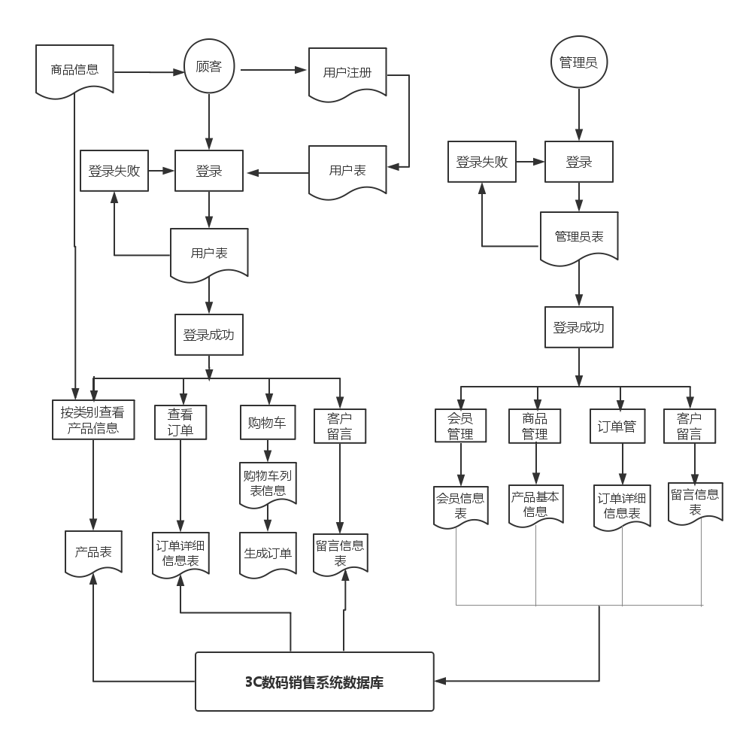
图2.1 系统整体流程图
- 系统的主要功能模块图
a．用户登录网站流程图：描述用户登录系统过程中的业务流程，流程图见图2.2所示。
b．用户将商品加入购物车流程图：描述用户在网店把商品添加到购物车的业务流程，流程图见图2.3所示。
c．用户下单购买商品流程图：描述用户在网店购买过程中的业务流程，流程图见图2.4所示。
d．用户信息管理流程图：描述用户在修改资料过程中的业务流程，数据流程图见图2.5所示。
e．用户留言信息流程图：描述用户在进行留言操作过程中的业务流程，流程图见图2.5所示。
f．管理员发布商品信息数据流程图：描述管理员在发布新的3C产品的业务流程，流程图见图2.6所示。
g．管理员修改商品信息数据流程图：描述管理员在发布新的3C产品的业务流程，流程图见图2.7所示。
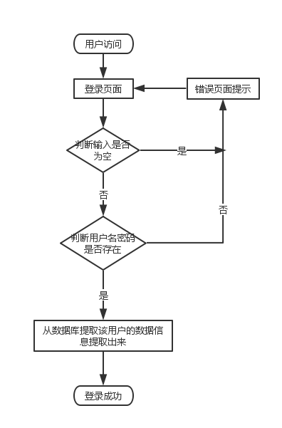
图2.2 用户登录网站流程图
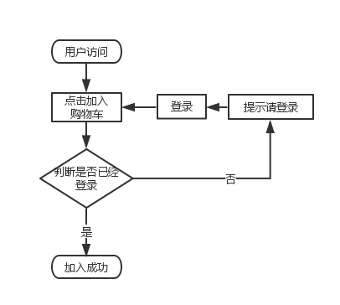
图2.3 用户下单购买3C产品流程图
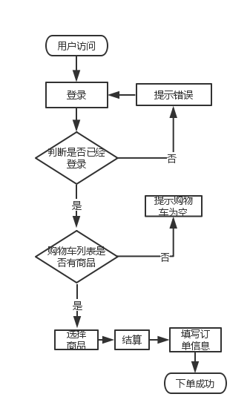
图2.4 用户下单购买3C产品流程图
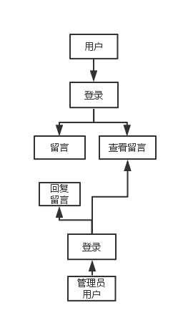
图2.5 留言信息流程图

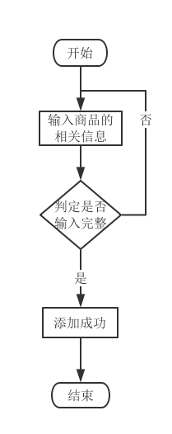
图2.6 管理员发布商品信息流程图
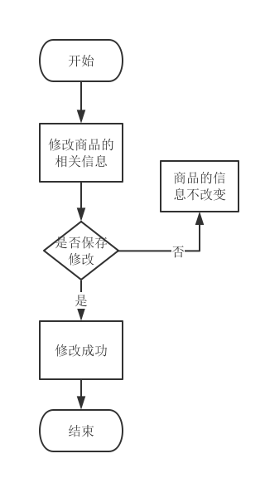
图2.7 管理员修改商品流程图

2.3系统开发平台介绍
- ASP.Net介绍
ASP.net 是一种建立在通用语言上的程序构架，能被用于一台Web服务器来建立强大的Web应用程序。ASP.net提供许多比现在的Web开发模式强大的的优势。其结构是一个三层系统：UI层、业务逻辑层和数据层：
a.UI层负责与用户交互，接收用户的输入并将服务器端传来的数据呈现给客户。
b. 业务逻辑层负责接收浏览器传来的请求并将请求传给数据层，同时将请求处理结果发给浏览器。它由Web表单、XML、Web Services和组件服务组成，其中Web表单是ASP.NET应用程序的核心所在，它是向客户呈现数据和信息的基础，也是响应和处理客户与显示的Web表单交互生成的信息和数据的基础。
c. 数据层是通过ADO.NET操纵数据为事务逻辑层提供数据服务，如存储数据操作结果、返回数据检索结果等。
ASP.NET与以前的Web开发模型相比，提供了以下几个重要的优点：
世界级的工具支持。ASP.NET 框架补充了 Visual Studio 集成开发环境中的大量工具箱和设计器。WYSIWYG 编辑、拖放服务器控件和自动部署只是这个强大的工具所提供功能中的少数几种。
威力和灵活性：由于 ASP.NET 基于公共语言运行库，因此 Web 应用程序开发人员可以利用整个平台的威力和灵活性。.NET 框架类库、消息处理和数据访问解决方案都可从 Web 无缝访问。ASP.NET 也与语言无关，所以可以选择最适合应用程序的语言，或跨多种语言分割应用程序。另外，公共语言运行库的交互性保证在迁移到 ASP.NET 时保留基于 COM 的开发中的现有投资。
简易性：ASP.NET 使执行常见任务变得容易，从简单的窗体提交和客户端身份验证到部署和站点配置。例如，ASP.NET 页框架使您可以生成将应用程序逻辑与表示代码清楚分开的用户界面，和在类似 Visual Basic 的简单窗体处理模型中处理事件。另外，公共语言运行库利用托管代码服务（如自动引用计数和垃圾回收）简化了开发。
可管理性：ASP.NET 采用基于文本的分层配置系统，简化了将设置应用于服务器环境和 Web 应用程序。由于配置信息是以纯文本形式存储的，因此可以在没有本地管理工具帮助的情况下应用新设置。此"零本地管理"哲学也扩展到了 ASP.NET 框架应用程序的部署。只需将必要的文件复制到服务器，即可将 ASP.NET 框架应用程序部署到服务器。不需要重新启动服务器，即使是在部署或替换运行的编译代码时。
自定义性和扩展性：ASP.NET 随附了一个设计周到的结构，它使开发人员可以在适当的级别"插入"代码。实际上，可以用自己编写的自定义组件扩展或替换 ASP.NET 运行库的任何子组件。实现自定义身份验证或状态服务一直没有变得更容易。
安全性：借助内置的 Windows 身份验证和基于每个应用程序的配置，可以保证应用程序是安全的。
- C# 介绍
现在ASP.NET支持的开发语言包括VB.NET、C#.NET、JSCRIPT.NET、VC++.NET以及其它.NET Framework所支持的语言。我们所做的系统是用C#语言。所以，在这里我介绍一下C#语言。
C# (C sharp)是一种最新的、面向对象的编程语言。它使得程序员可以快速地编写各种基于Microsoft .NET平台的应用程序，Microsoft .NET提供了一系列的工具和服务来最大程度地开发利用计算与通讯领域。
正是由于C#面向对象的卓越设计，使它成为构建各类组件的理想之选——无论是高级的商业对象还是系统级的应用程序。使用简单的C#语言结构，这些组件可以方便的转化为XML 网络服务，从而使它们可以由任何语言在任何操作系统上通过Internet进行调用。
C#有以下特性：^{[3]}
a.效率与安全性
b. 支持现有的网络编程新标准
c. 消除大量程序错误
d. 对版本的更新提供内在的支持降低了开发成本
e. 商业过程和软件实现的更好对应
f. 扩展交互性
(3)SQL介绍
SQL Server是微软公司开发的一个关系数据库管理系统，以Transact_SQL作为它的数据库查询和编程语言。
SQL Server 采用二级安全验证、登录验证及数据库用户帐号和角色的许可验证。SQL Server 支持两种身份验证模式：Windows NT身份验证和SQL Server 身份验证。7.0版支持多种类型的角色，"角色"概念的引入方便了权限的管理，也使权限的分配更加灵活。
SQL Server为公共的管理功能提供了预定义的服务器和数据库角色，可以很容易为某一特定用户授予一组选择好的许可权限。SQL Server可以在不同的操作平台上运行，支持多种不同类型的网络协议如TCP/IP、IPX/SPX、Apple Talk等。SQL Server在服务器端的软件运行平台是Windows NT、Windows9x，在客户端可以是Windows3.x、Windows NT、Windows9x,也可以采用其它厂商开发的系统如Unix、Apple Macintosh等。^{[4]}
微软的SQL Server是一项完美的客户/服务器系统。SQL Server需要安装在Windows NT的平台上，而Windows NT可以支持Intel 386，Power PC，MIPS，Alpha PC和RISC等平台，它使SQL Server具备足够的威力和功能。

3总体设计
总体设计主要对系统功能模块进行了划分，主要功能模块有：用户注册登录、3C产品展示、购物车、订单信息、用户留言等模块，系统前台主要功能为顾客浏览商品信息、将商品加入购物车、下单购买等。系统数据库的设计，在设计数据库时，需要对数据库的概念结构进行分析，设计数据库的逻辑结构。
本阶段设计的基本目标是解决系统如何实现问题，也叫做概要设计。本阶段主要任务是划分出网站的结构，对系统进行总体设计。根据系统分析产生的分析结果来确定这个系统由哪些系统和模块组成，这些系统和模块又如何有机的结合在一起，每个模块的功能如何实现。系统设计的目标是使系统实现拥有所需要的功能，同时，力争达到高效率、高可靠性、可修改型，并且容易掌握和使用。^{[5]}

3.1系统功能模块设计
经过对系统需求分析，可将整个系统规划为前台系统和后台系统两部分。前台系统主要是给客户浏览的商品信息和购买商品操作的界面，后台系统是管理员对本网站的管理界面的信息添加和修改。
（1）前台系统功能模块划分：用户注册登录、3C产品展示、购物车、订单信息、用户留言等模块。
（2）后台系统功能模块划分：用户管理、3C产品管理、订单管理、和留言信息管理等模块。
系统功能模块划分图如图3.1所示。
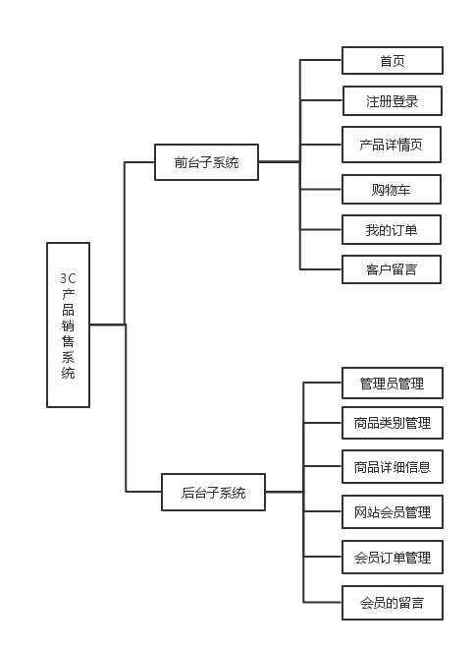

图3.1 系统功能模块划分图

3.2系统功能描述
(1)前台系统功能的描述
a．用户注册登录：用户可根据自己实际情况进行免费注册登录或修改资料。
b．3C产品展示：用户可根据实际需求情况进行3C产品信息的浏览。
c．企业信息展示：用户可根据实际需求情况进行企业信息的浏览。
d．购物车：用户可根据自己的需求添加3C产品到购物车或修改购物车里的3C产品。
e．订单信息：用户登录后可查看订单信息。
f．用户留言：用户可在网站上留言并查看回复信息。
(2)后台系统功能的描述
a．账号管理：可添加、删除以及更新管理员账号信息。
b．企业信息管理：管理员可查看、删除以及添加网站的公告信息。
c．用户管理：管理员可查看用户基本信息。
d．3C产品管理：管理员可对3C产品进行添加、删除、更新以及查看等操作。
e．订单管理：管理员可查看、编辑、删除以及查询订单操作。
f．留言信息管理：管理员可查看、删除或回复用户的留言信息。

3.3数据库设计
数据库的设计通常是以一个已经存在的数据库管理系统为基础的， SQL 是一种综合的、通用的、功能极强的关系数据库语言[9]。因此根据系统分析，本系统采用了SQL关系型数据库管理系统，借助SQL数据库管理系统的可视化管理工具MyB2C建立数据库。
3.3.1数据库需求分析
需求分析阶段是3C产品公司网站系统开发的第一阶段，也是非常重要的一个阶段。这是设计数据库的起点，需求分析的结果是否准确地反映了用户的实际要求，将直接影响后面各个阶段的设计，并影响到设计结果是否合理和实用。它也是我们系统开发过程中最困难、最耗时间的一步，作为地基的需求分析做的是否充分和准确，决定了在其上构建数据库大厦的速度和质量。
3.3.2数据库概念结构分析
数据库概念模型设计阶段是数据库设计的关键阶段，在这一阶段里，主要是以需求分析中所识别的数据项、设计任务和现行系统的管理操作规划和策略为基础，确认3C产品公司网站系统中的实体和实体间联系。
整体E-R图如图3.2所示：
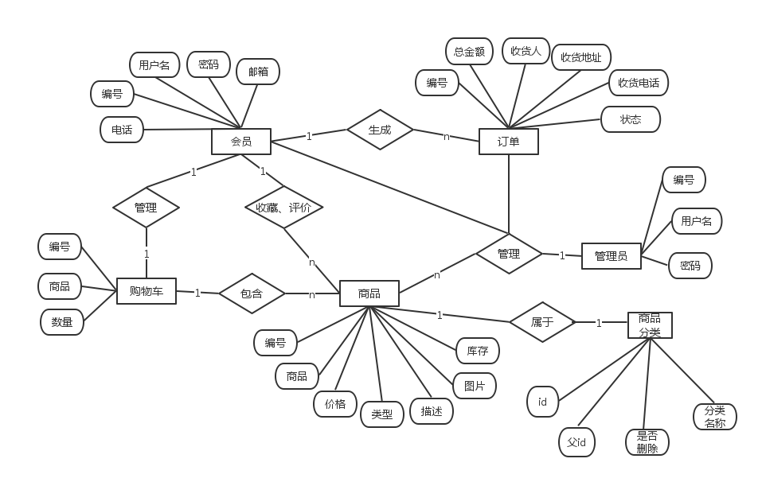
图3.2 系统整体E-R图
根据前面的需求分析，可以将3C产品公司网站系统的数据库实体划分为管理员实体(admin)、用户实体(users)、3C产品实体(info)、订单实体(orders)、3C产品类型实体(cate)、地址实体(address)、订单详情实体(order_goods)、评价信息实体(note)和留言信息实体(messages)十大实体。
每个实体定义的属性如下：
(1) 管理员实体E-R图：描述管理员实体与其属性的联系，见图3.3所示。
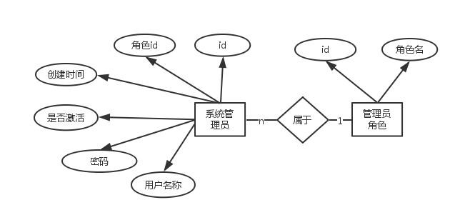
图3.3 管理员实体E-R图

(2) 网站会员用户实体E-R图：描述用户实体与其属性的联系，见图3.4所示。 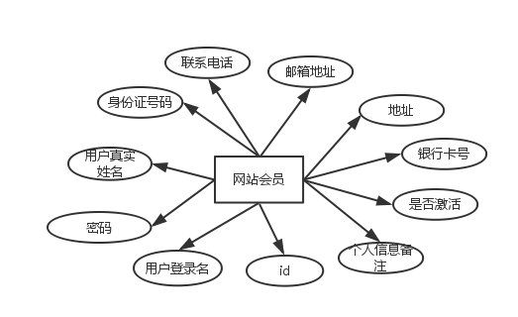
图3.4 用户实体E-R图
- 产品类别实体E-R图：描述企业信息实体与其属性的联系，见图3.5所示。
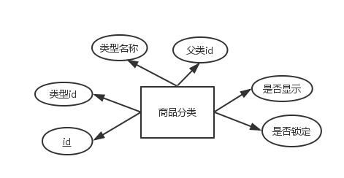
图3.5 企业信息实体E-R图
(4) 3C商品详细信息实体E-R图：描述3C产品实体与其属性的联系，见图3.6所示。
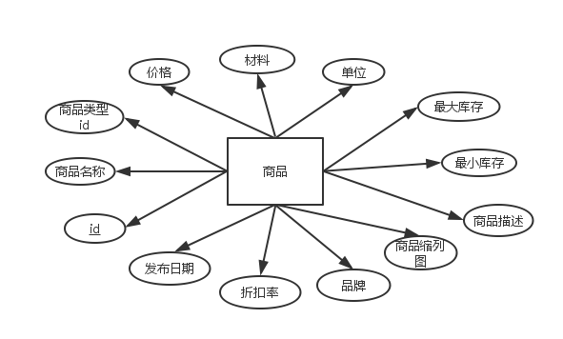
图3.6 3C产品实体E-R图
(5) 购物车实体E-R图：描述订单实体与其属性的联系，见图3.7所示。
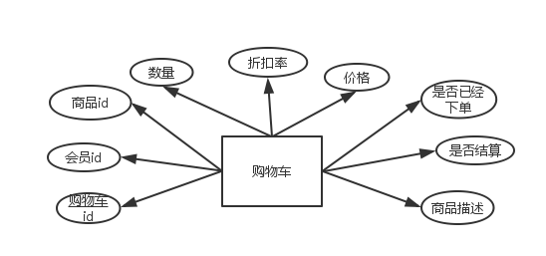
图3.7 购物车实体E-R图
(6) 订单详情实体E-R图：描述地址实体与其属性的联系，见图3.8所示。
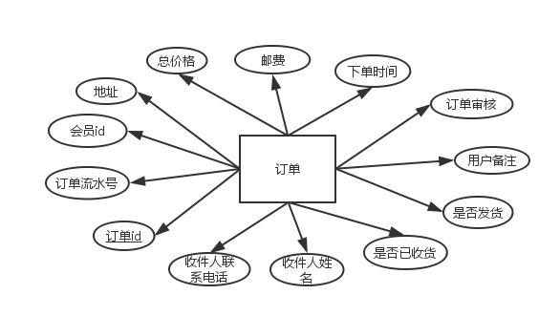
图3.8 订单详情实体E-R图
(7) 评价信息实体E-R图：描述评价信息实体与其属性联系，见图3.9所示。
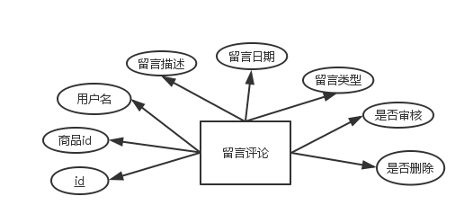

图3.9 评价信息实体E-R图
3.3.3数据流图
系统整体数据流图如图3.10所示

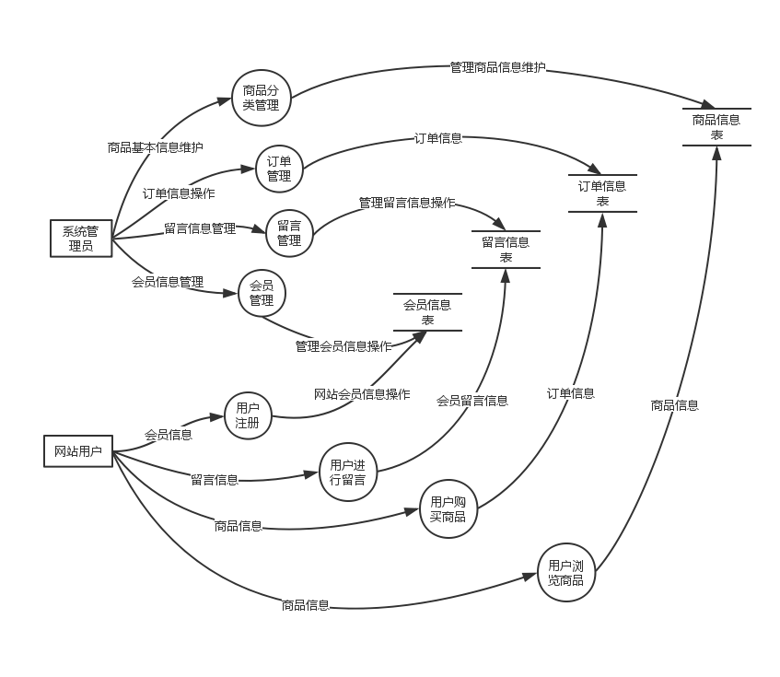
图3.10 系统整体数据流图
(1) 订单管理数据流图如图3.11所示
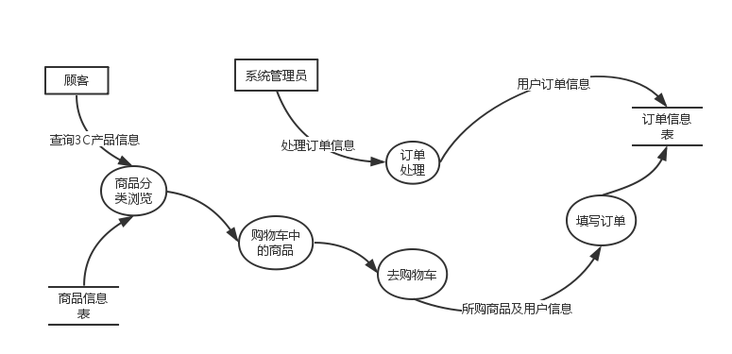

图3.11 订单管理数据流图

3.3.4数据库逻辑结构设计
根据总体设计中的数据字典和数据流程图以及数据库的分析，可设计出如下数据表：
- 系统管理员表：tbAdmin，记录管理员基本信息,id字段为主键，不允许为空。如表3.1所示。
字段 | 类型 | 长度 | 说明
ID | Int |  | 主键，标识列
LoginName | varchar | 20 | 登录名
Pwd | varchar | 20 | 密码
RoseID | Int |  | 角色id
CreateDate | datetime |  | 创建日期
isDelete | Bit |  | 是否删除

表3.1 系统管理员表：tbAdmin
- 产品类别表：tbproType，记录产品基本信息,id字段为主键，不允许为空。如表3.2所示。
字段 | 类型 | 长度 | 说明
id | int |  | 主键，编号
Typename | nvarchar | 20 | 类型名称
ParentID | int |  | 父类编号
isLock | Bit | 1 | 是否锁定
表3.2 产品类别表：tbproType
- 产品类型表：proCatalog，记录产品类型基本信息,catalogid字段为主键，不允许为空。如表3.3所示。

字段 | 类型 | 长度 | 说明
catalogid | Int |  | 主键
catalogname | nvarchar | 20 | 映射编号
typid | Int |  | 所属类别
Parentid | Int |  | 父级类型编号
isShow | Bit | 1 | 是否显示
isLock | Bit | 1 | 是否锁定
表3.3 产品类型表：proCatalog
- 产品信息表：tbProduct,product_id字段为主键，不允许为空。如表3.4所示。
字段 | 类型 | 长度 | 说明
product_id | Int |  | 主键
product_name | nvarchar | 200 | 产品名
type_id | Int |  | 类型
cost_price | Money |  | 成本价
wholesale_price | Money |  | 批发价
retail_price | Money |  | 零售价
units | Nvarchar | 50 | 单位
weight | nvarchar | 50 | 毛重
material | nvarchar | 50 | 材质
spec | nvarchar | 100 | 毛重
upperLimit | int |  | 最大库存
lowerLimit | int |  | 最低库存
expiry_date | Datetime |  | 有效期
code | nvarchar | 100 | 条形码
description | text |  | 描述
smallimg | nvarchar | 100 | 缩略图
表3.4 产品信息表：tbProduct
- 会员信息表 tbcustomer，记录网站会员基本信息,id字段为主键，不允许为空。如表3.5所示。
列名 | 数据类型 | 长度 | 允许空 | 说明
id | int | 4 | 否
username | nvarchar | 50 | 否 | 主键，标识列，登录名
password | nvarchar | 50 | 否 | 登录密码
types | Int | 4 | 否 | 用户级别
c_name | nvarchar | 128 | 是 | 客户名
c_code | nvarchar | 128 | 是 | 身份证号码
tel | nvarchar | 128 | 是 | 电话号码
mobile | nvarchar | 128 | 是 | 手机
email | nvarchar | 128 | 是 | 邮件
link_men | nvarchar | 128 | 是 | 联系人
address | nvarchar | 128 | 是 | 地址
remark | nvarchar | 1024 | 是 | 备注
rank | tinyint | 1 | 是 | 银行帐号
state | tinyint | 1 | 否 | 状态
表3.5 会员信息表 tbcustomer
- 会员类型表tbcustomer type，记录会员的类型信息,id字段为主键，不允许为空。如表3.6所示。
列名 | 数据类型 | 长度 | 允许空 | 说明
id | int | 4 | 否 | 主键，标识列
TypeName | nvarchar | 50 | 否 | 类型名称
isLock | bit | 50 | 否 | 是否锁定
表3.6 会员类型表tbcustomer type
- 订单基本信息表tbOrders，记录订单基本信息,OrderID字段为主键，不允许为空。如表3.7所示。

字段 | 类型 | 长度 | 说明
OrderID | Int |  | 主键
OrderNo | nvarchar | 50 | 订单流水帐号
Customerid | int |  | 客户编号
Address | nvarchar | 100 | 地址
totalMoney | money |  | 总价格
Postmoney | Money |  | 邮寄费用
Logid | int |  | 物流公司
LogNumber | nvarchar | 50 | 快递单号
auditinguser | int |  | 审计人
salesincome | money |  | 总收入
userid | int |  | 制单人
createdate | datetime |  | 创建日期
remark | nvarchar | 50 | 备注
sendUser | nvarchar | 20 | 发货人
表3.7 订单基本信息表tbOrders
- 订单产品表：tbOrdersPros，记录订单所包含的产品的信息,ID字段为主键，不允许为空。如表3.8所示。
字段 | 类型 | 长度 | 说明
ID | Int |  | 主键，编号
OrderID | Int |  | 订单号
ProID | Int |  | 产品编号
discount | money |  | 折扣
ProPrice | Money |  | 产品价格
ProCount | Int |  | 产品数量
表3.8订单产品表：tbOrdersPros
- 物流公司表：tbLogs，记录物流公司的基本信息,ID字段为主键，不允许为空。如表3.10所示。
字段 | 类型 | 长度 | 说明
ID | Int |  | 物流公司id
logisticsName | nvarchar | 100 | 物流公司名称
Address | nvarchar | 100 | 地址
LinkMan | nvarchar | 50 | 联系人
Tel | nvarchar | 50 | 电话号码
Mobile | nvarchar | 50 | 手机号码
表3.9物流公司表：tbLogs
- 友情链接表：tbLinks，记录网站的友情链接的基本信息,SiteID字段为主键，不允许为空。如表3.11所示。
字段 | 类型 | 长度 | 说明
SiteID | Int |  | 主键，标识列
SiteName | nvarchar | 100 | 网站名称
SiteURL | nvarchar | 200 | 网站地址
SiteImg | nvarchar | 50 | 站点图标
isDelete | Bit |  | 是否删除
表3.10 友情链接表：tbLinks

4详细设计与实现
详细设计主要是对前台系统模块和后台系统模块的设计与实现。

4.1前台系统功能模块的设计与实现
前台系统模块包括首页功能模块、用户注册功能模块、用户登录功能模块、购物车功能模块、3C产品展示功能模块、用户留言功能模块和在线QQ交谈功能模块。
(1)首页功能模块
首页功能模块主要包括主菜单的排版、一些概要信息和图片的显示。这里使用link标签的href属性链接.css资源文件进行界面设计和美化工作；使用script标签定义为JavaScript脚本语言。详细代码参见附录index.aspx
首页页面实现效果图如图4.1所示：
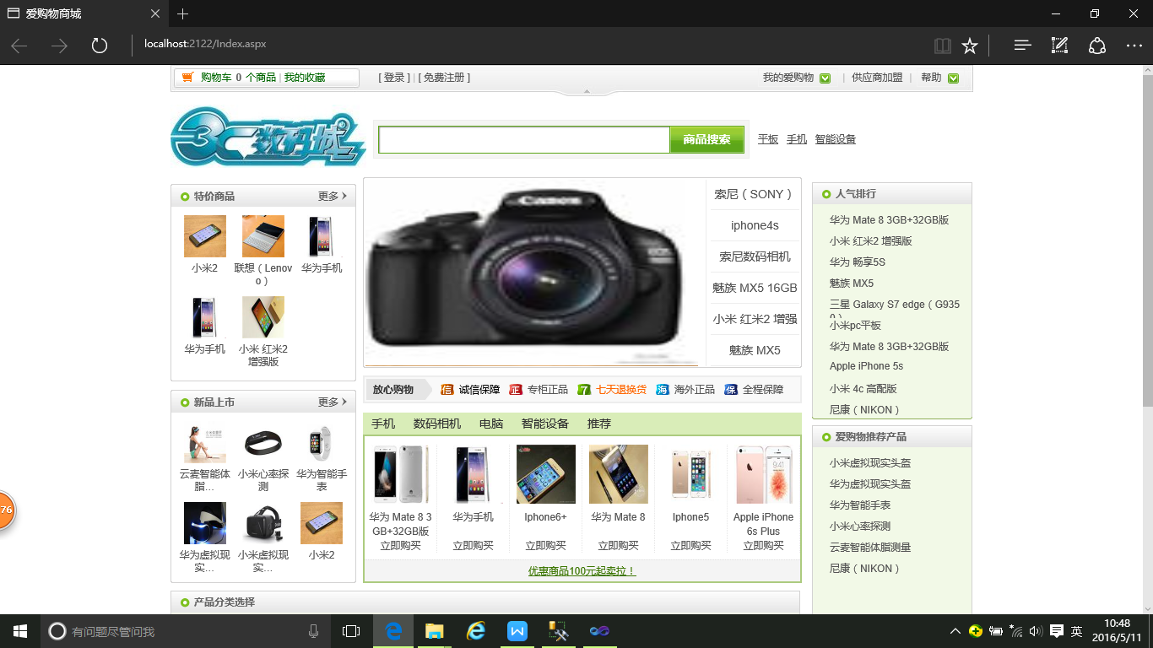
图4.1 首页页面实现效果图
核心代码：
/// 特价商品
public void getteijiashangping(string typeid)
{
DataTable dt= sqlcom.getDataByCondition("dbo.View_Product"," top 6 Product_id,product_name,smallimg "," type_id="+typeid+" order by Product_id desc");
this.re_teijia.DataSource = dt;
this.re_teijia.DataBind();

}
/// 绑定最新上市的商品
public void getzuixinpro()
{
DataTable dt = sqlcom.getDataByCondition("dbo.View_Product", " top 6 Product_id,product_name,smallimg ", " 1=1 order by Product_id desc");
this.zuixinpro.DataSource = dt;
this.zuixinpro.DataBind();
}
public DataTable dt;
/// 获取展示窗口相关数据（轮换广告）
public void lunxunguanggao()
{
dt=sqlcom.getDataByCondition("dbo.View_Product","top 6 Product_id,product_name,smallimg ", " type_id=7 order by Product_id desc");

}
public DataTable tb_dt;
/// 选项卡绑定
public void xuanxiangkabind()
{
tb_dt=sqlcom.getDataByCondition("ProimgsbyTypeid_view", "Product_id,product_name,smallimg,type_id", " 1=1");
}
/// 人气排行，统计销售数量前10的产品信息
public void renqipaihang()
{
this.re_renqi.DataSource=sqlcom.getDataByCondition("tbProduct", "tbProduct.product_name,tbProduct.product_id", "product_id IN(SELECT TOP 10 proid FROM tbOrdersPros GROUP BY ProID ORDER BY sum(Procount) DESC)");
this.re_renqi.DataBind();
}
public void catlist()
{
this.datalist_catlist.DataSource = sqlcom.getDataByCondition("proCatalog", "id,typid,catalogname,Parentid", " Parentid=0");
this.datalist_catlist.DataBind();
}
public DataTable dt_catalog;
protected void datalist_catlist_ItemDataBound(object sender, DataListItemEventArgs e)
{
if (e.Item.ItemType == ListItemType.Item || e.Item.ItemType == ListItemType.AlternatingItem)
{
Repeater recatitem = e.Item.FindControl("catitem") as Repeater;
DataRowView rowview = (DataRowView)e.Item.DataItem;
string pid = rowview["id"].ToString();
dt_catalog=sqlcom.getDataByCondition("proCatalog", "id,typid,catalogname,Parentid", "Parentid=" + pid);
recatitem.DataSource = dt_catalog;
recatitem.DataBind();
}
}
- 商品详情页面的功能模块
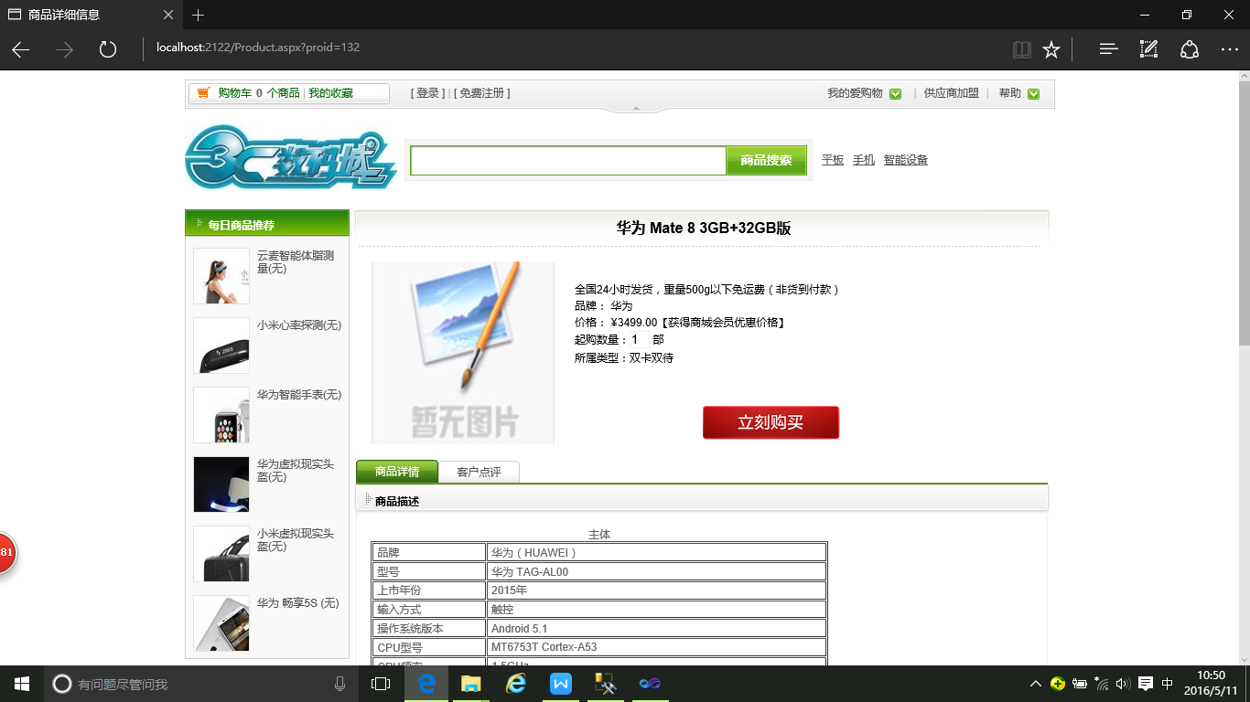
图4.4商品详情页面实现效果图
核心代码：
SqlComm sqlcom = new SqlComm();
public static DataTable dt;
public static DataTable imgsdt;
protected void Page_Load(object sender, EventArgs e)
{
if (!IsPostBack)
{
this.re_renqi.DataSource = sqlcom.getDataByCondition("dbo.View_Product", "top 6 spec,product_name,smallimg,product_id,description", " type_id=9 order by product_id desc");
this.re_renqi.DataBind();
}
if (Request.QueryString["proid"] != null)
{
//绑定产品的详细信息
string proid = Request.QueryString["proid"].ToString();
dt = sqlcom.getDataByCondition("View_detailPro", "*", "product_id=" + proid);
//绑定产品的详细信息
imgsdt = sqlcom.getDataByCondition("tbProimgs", "top 4 imgID,Proid,ImgName", " Proid='" + proid + "' order by imgID desc");
if (imgsdt.Rows.Count > 0)
{
this.proimgs.DataSource = imgsdt;
this.proimgs.DataBind();
}
else
{
ScriptManager.RegisterStartupScript(this, this.GetType(), "test", "alert('此产品无效果图详细')", true);
return;
}
//绑定当前产品的评论
DataTable leveldt= sqlcom.getDataByCondition("tbLevelwords", "*", " proid='" + Request.QueryString["proid"].ToString() + "' and isDel=0 and type='产品点评'");
this.Re_LevelWords.DataSource = leveldt;
this.Re_LevelWords.DataBind();
}
else
{
Response.Redirect("prolist.aspx");
}

}
/// 提交客户评论
protected void btnsubmit_Click(object sender, EventArgs e)
{
tbLevelwords words = new tbLevelwords()
{
createdate = DateTime.Now,
isDel = false,
LevelWords = content.Value,
UserName = txtusername.Text.ToString().Length == 0 ? "匿名用户" : txtusername.Text,
proid = int.Parse(Request.QueryString["proid"].ToString()),
type = "产品点评"
};
ProBLL pbll = new ProBLL();
if (pbll.proLevelWords(words) != 0)
{
ClientScript.RegisterStartupScript(this.GetType(), "test", "alert('评论添加成功，需审核后显示')", true);
return;
}
}
//添加到购物车
protected void ImageButton1_Click(object sender, ImageClickEventArgs e)
{
if (Session["Cid"] == null)
{
// ClientScript.RegisterStartupScript(this.GetType(), "tishi", "alert('请先登录后购买，谢谢')", true);
this.lbTishi.Visible = true;
return;
}
else
{
this.lbTishi.Visible = false;
}
TbCat cat = new TbCat()
{
Customerid = int.Parse(Session["Cid"].ToString()),
DisCount = decimal.Parse(dt.Rows[0]["discount"].ToString()),
Num = int.Parse(this.inputnum.Value.ToString()),
ProID = int.Parse(Request.QueryString["proid"].ToString()),
ProPrice = decimal.Parse(dt.Rows[0]["retail_price"].ToString()),
IsOrders=false
};
GoodsCatBLL gbll = new GoodsCatBLL();
int catid= gbll.Add(cat);
if (catid != 0)
{
Response.Redirect("ShoppingCart.aspx");
}
}
- 购物车功能模块
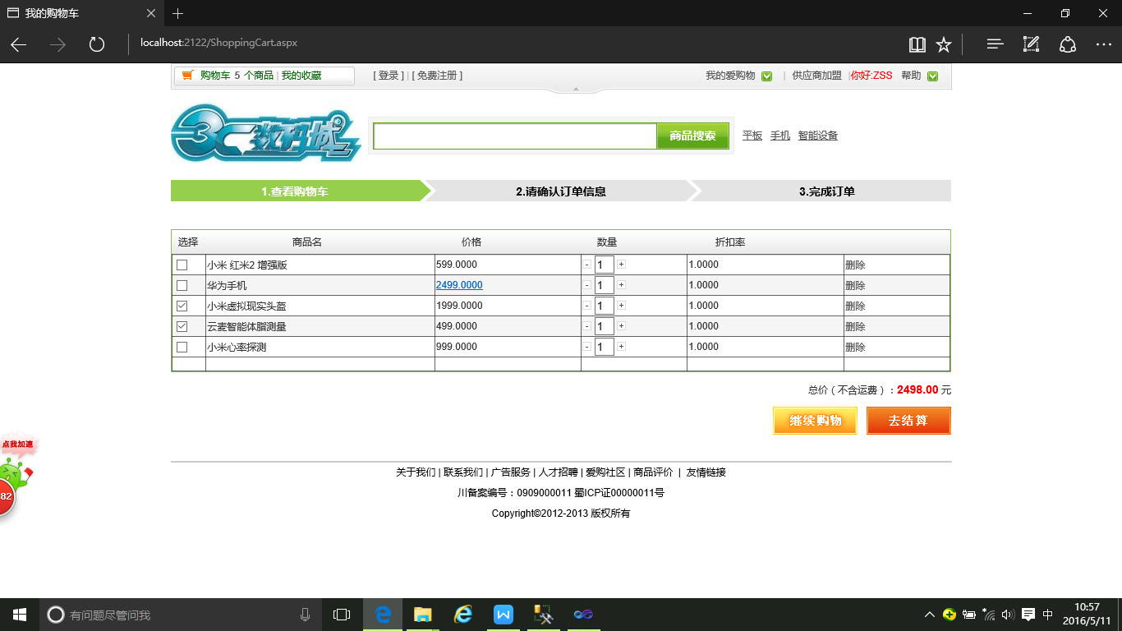
图4.5购物车页面实现效果图
核心代码：
SqlComm sqlcom = new SqlComm();
protected void Page_Load(object sender, EventArgs e)
{
if (Session["Cid"] == null)
{
Response.Redirect("Index.aspx");
}
if (!IsPostBack)
{
cartlistband();
}
}
public void cartlistband()
{
System.Data.DataTable dt = sqlcom.getDataByCondition("dbo.TbCat", "*,dbo.getProNameByProId(ProID)as proname", " isOrders=0 and Customerid=" + Session["Cid"].ToString());
if (dt.Rows.Count == 0)
{
this.imgOrder.Visible = false;
return;
}
this.gvCart.DataSource = dt;
this.gvCart.DataBind();
double total = 0.00;
//double thistotal = 0;
if (dt != null && dt.Rows.Count > 0)
{
for (int i = 0; i < dt.Rows.Count; i++)
{
int Num = int.Parse(dt.Rows[i]["Num"].ToString());
double price = double.Parse(dt.Rows[i]["ProPrice"].ToString());
double discount = double.Parse(dt.Rows[i]["DisCount"].ToString());
}
}
lbtotal.Text = total.ToString("0.00");
}
protected void gvCart_RowDeleting(object sender, GridViewDeleteEventArgs e)
{
string CatID= this.gvCart.DataKeys[e.RowIndex].Value.ToString();
sqlcom.DeleteByCondition("dbo.TbCat", " where CatID=" + CatID);
cartlistband();
}
//增加
protected void gvCart_RowUpdating(object sender, GridViewUpdateEventArgs e)
{
string cartid = this.gvCart.DataKeys[e.RowIndex].Value.ToString();
TextBox count= (TextBox)this.gvCart.Rows[e.RowIndex].FindControl("txtAmount");
int num = int.Parse(count.Text.Trim());
num++;
count.Text = num.ToString();
sqlcom.UpdateTableByCondition("TbCat", " Num=" + num, " where CatID=" + cartid);
cartlistband();
}
//当点击减少按钮时
protected void gvCart_RowEditing(object sender, GridViewEditEventArgs e)
{
string cartid = this.gvCart.DataKeys[e.NewEditIndex].Value.ToString();
TextBox count = (TextBox)this.gvCart.Rows[e.NewEditIndex].FindControl("txtAmount");
int num = int.Parse(count.Text.Trim());
num--;
if (num < 0)
{
num = 0;
}
count.Text = num.ToString();

sqlcom.UpdateTableByCondition("TbCat", " Num=" + num, " where CatID=" + cartid);
cartlistband();
}
protected void CheckBox2_CheckedChanged(object sender, EventArgs e)
{
double total = 0.00;
double thistotal = 0;
for (int i = 0; i < gvCart.Rows.Count; i++)
{
CheckBox check = gvCart.Rows[i].FindControl("cbxId") as CheckBox;
if (check.Checked == true)
{
TextBox count = (TextBox)this.gvCart.Rows[i].FindControl("txtAmount");
int Num = int.Parse(count.Text.Trim());
double discount = double.Parse(gvCart.Rows[i].Cells[4].Text);
string thisPrice = gvCart.Rows[i].Cells[2].Text;
double thePrice = double.Parse(thisPrice);
thistotal = thePrice * Num * discount;
total += thistotal;
}
}
lbtotal.Text = total.ToString("0.00");
}
protected void imgOrder_Click(object sender, ImageClickEventArgs e)
{
System.Data.DataTable dt = sqlcom.getDataByCondition("dbo.TbCat", "*,dbo.getProNameByProId(ProID)as proname", " isOrders=0 and Customerid=" + Session["Cid"].ToString());
for (int i = 0; i < gvCart.Rows.Count; i++)
{
CheckBox check = gvCart.Rows[i].FindControl("cbxId") as CheckBox;
if (check.Checked == true)
{
string cartid =dt.Rows[i]["CatID"].ToString ();
sqlcom.UpdateTableByCondition("TbCat", " isGoingBuy=" + 1, " where CatID=" + cartid);
}
}
Response.Redirect("ShoppingOrders.aspx");
}
- 下订单功能模块
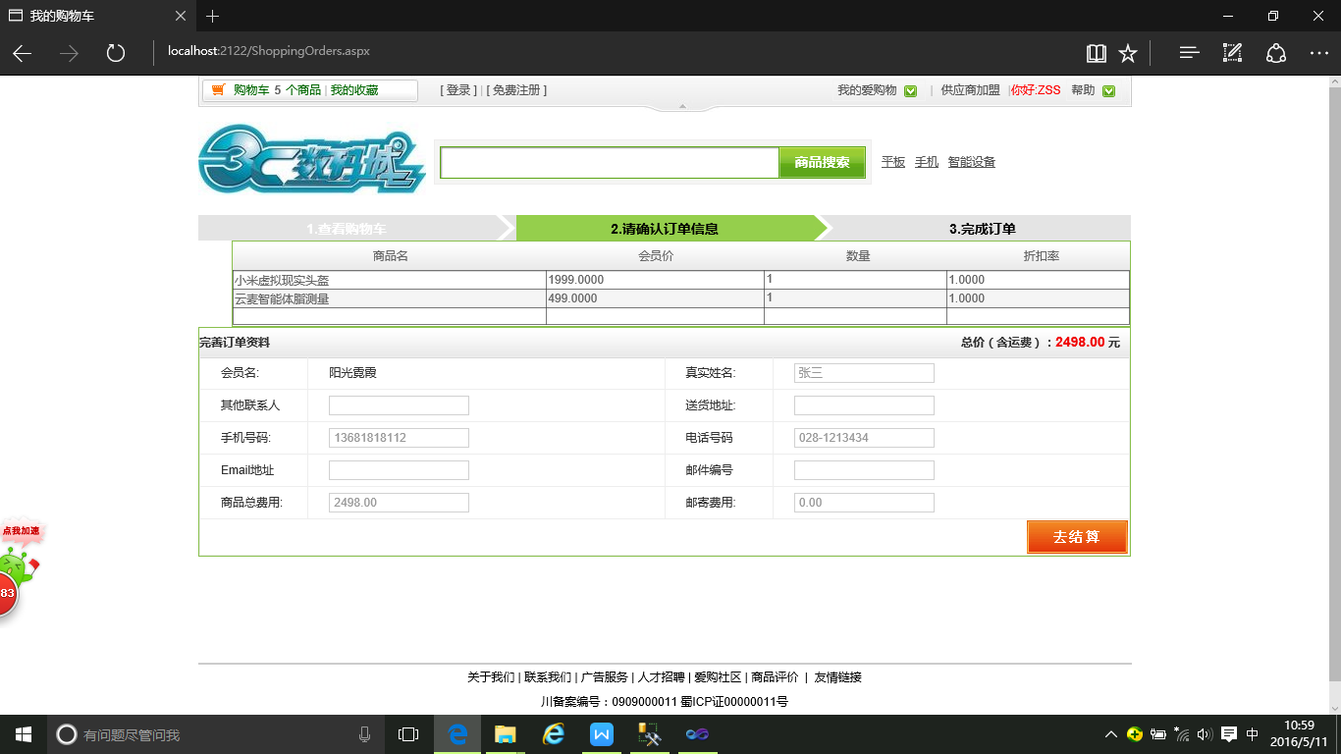
图4.6下订单页面实现效果图
核心代码：
public partial class ShoppingOrdersList: System.Web.UI.Page
{
SqlComm sqlcom = new SqlComm();
protected void Page_Load(object sender, EventArgs e)
{
if (Session["Cid"] == null)
{
Response.Redirect("index.aspx");
return;
}
if (!IsPostBack)
{
this.gvorderslist.DataSource= sqlcom.getDataByCondition("dbo.tbOrders", "*", " Customerid=" + Session["Cid"].ToString());
this.gvorderslist.DataBind();
}
}
}

4.2后台系统功能模块的设计与实现

本系统的后台主要是提供给系统管理员来管理系统地，主要的功能包括：对网站会员的管理，管理商品信息，查看和审核订单等功能。
- 后台的首页功能模块
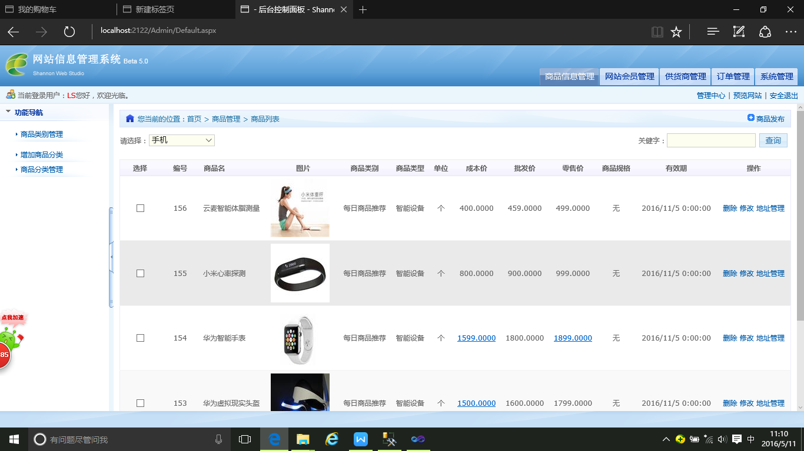
图4.7后台首页面实现效果图
核心代码：
protected void Page_Load(object sender, EventArgs e)
{
if (!IsPostBack)
{
this.ddlClassId.DataSource= comm.getDataByCondition("proType", "id,typename", " 1=1");
this.ddlClassId.DataTextField = "typename";
this.ddlClassId.DataValueField = "id";
this.ddlClassId.DataBind();
getprosList();
AspNetPager1.RecordCount = recordCount;
AspNetPager1.PageSize = pagesize;
}
}
/// 产品列表绑定
private void getprosList()
{
rptList.DataSource = comm.getdatabyPageIndex("View_Product", "*", condition, pagesize, pageindex, "product_id", out recordCount,null,null);
rptList.DataBind();
}
protected void rptList_ItemCommand(object source, RepeaterCommandEventArgs e)
{
if (e.CommandName == "bdelete")
{
string id = e.CommandArgument.ToString();
comm.DeleteByCondition("tbProduct", " where product_id=" + id);
getprosList();
}
}
//查询
protected void btnSelect_Click(object sender, EventArgs e)
{
condition = " and product_name like '" + this.txtKeywords.Text + "%'";
pageindex = 0;
getprosList();
}
//删除
protected void lbtnDel_Click(object sender, EventArgs e)
{
for (int i = 0; i < rptList.Items.Count; i++)
{
CheckBox cb = (CheckBox)rptList.Items[i].FindControl("cb_id");
if (cb.Checked)
{
Label lbid= (Label)rptList.Items[i].FindControl("lbID");
comm.DeleteByCondition("tbProduct", " where product_id=" + lbid.Text);
}
}
}
protected void AspNetPager1_PageChanged(object sender, EventArgs e)
{
pageindex=this.AspNetPager1.CurrentPageIndex - 1;
getprosList();
}

- 网站会员管理功能模块
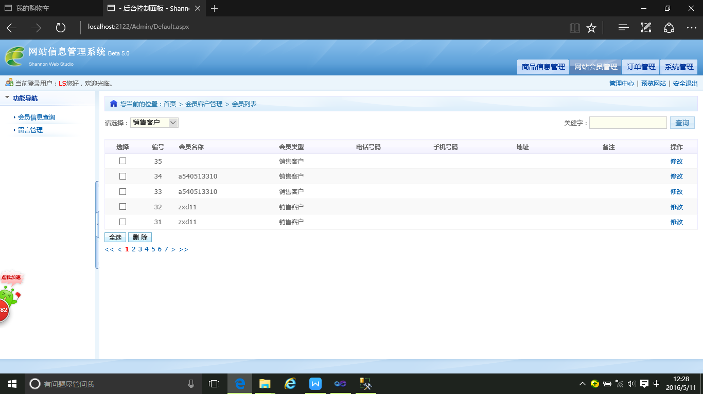
图4.9后台网站会员管理页面实现效果图
核心代码：
SqlComm comm = new SqlComm();
protected void Page_Load(object sender, EventArgs e)
{
if (!IsPostBack)
{
customerlistbind();
AspNetPager1.RecordCount = recordCount;
AspNetPager1.PageSize = pagesize;
this.ddlClassId.DataSource = comm.getDataByCondition("tbCType", "TypeName,id", " 1=1");
this.ddlClassId.DataTextField = "TypeName";
this.ddlClassId.DataValueField = "id";
this.ddlClassId.DataBind();
}
}
private void customerlistbind()
{
rptList.DataSource = comm.getdatabyPageIndex("view_Customer", "*", condition, pagesize, pageindex, "id", out recordCount,null,null);
rptList.DataBind();
}
//分类筛选
protected void ddlClassId_SelectedIndexChanged(object sender, EventArgs e)
{
condition = " and isLock=0 and types=" + this.ddlClassId.SelectedValue.ToString();
customerlistbind();
AspNetPager1.RecordCount = recordCount;
AspNetPager1.PageSize = pagesize;
}
//查询
protected void btnSelect_Click(object sender, EventArgs e)
{
condition = " and isLock=0 and username like '" + this.txtKeywords.Text + "%'";
customerlistbind();
AspNetPager1.RecordCount = recordCount;
AspNetPager1.PageSize = pagesize;
}
//删除
protected void lbtnDel_Click(object sender, EventArgs e)
{
for (int i = 0; i < rptList.Items.Count; i++)
{
CheckBox cb = (CheckBox)rptList.Items[i].FindControl("cb_id");
if (cb.Checked)
{
Label lbid= (Label)rptList.Items[i].FindControl("lbID");
comm.UpdateTableByCondition("tbCustomer", " state=1 ", " where id=" + lbid.Text);
}
}
customerlistbind();
}
protected void AspNetPager1_PageChanged(object sender, EventArgs e)
{
pageindex=this.AspNetPager1.CurrentPageIndex - 1;
customerlistbind();
}

- 商品管理功能模块
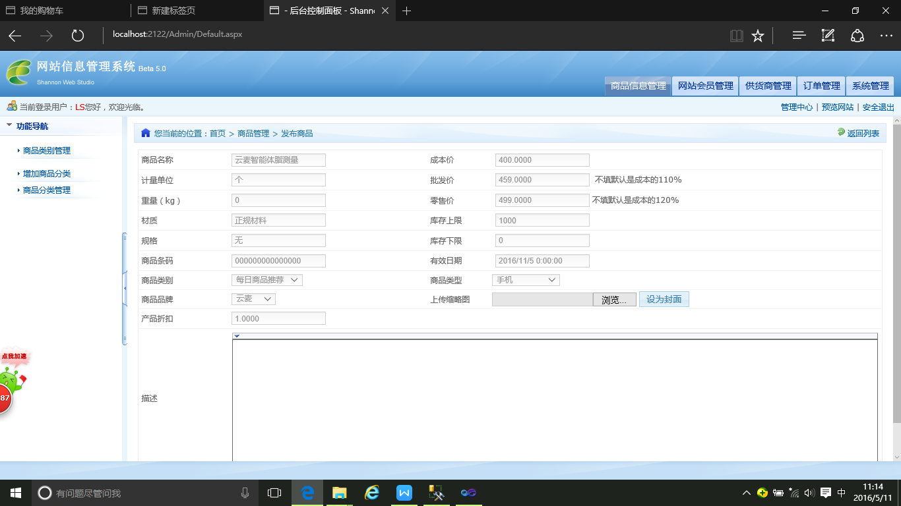
图4.10后台商品管理页面实现效果图
核心代码：
proCatalog cat = new proCatalog();
SqlComm com = new SqlComm();
ProBLL pbll = new ProBLL();
proCatalogBLL catbll = new proCatalogBLL();
static tbProduct p = new tbProduct();
protected void Page_Load(object sender, EventArgs e)
{
if (!IsPostBack)
{
typelistbang();
cataloglist();
PingPaiBind();
if (Request.QueryString["id"] != null && Request.QueryString["id"].ToString() != "")
{
string id = Request.QueryString["id"].ToString();
p=pbll.GetModel(int.Parse(id));

this.Product_Name.Text = p.product_name;
this.Retail_Price.Text= p.retail_price.ToString();
this.Cost_price.Text = p.cost_price.ToString();
this.units.Text = p.units;
this.Wholesale_price.Text = p.wholesale_price.ToString();
this.Weight.Text = p.weight;
this.Material.Text = p.material;
this.UpperLimit.Text = p.upperLimit.ToString();
this.LowerLimit.Text = p.lowerLimit.ToString();
this.Spec.Text = p.spec.ToString();
this.code.Text = p.code.ToString();
this.Expiry_date.Text = p.expiry_date.ToString();
this.ddlCatalog.SelectedValue = p.Catalogid.ToString();
this.ddlType.SelectedValue = p.type_id.ToString();
this.ddlPingPai.SelectedValue = p.PingPaiId.ToString();
this.FCKeditor1.Value = p.description;
this.txtdiscount.Text = p.Discount.ToString();
}
}
}

static string s_fileName = "";
static string path1 = "";
protected void btnSave_Click(object sender, EventArgs e)
{
p.code = code.Text;
p.cost_price = decimal.Parse(Cost_price.Text);
p.description = FCKeditor1.Value.ToString();
p.expiry_date = DateTime.Parse(Expiry_date.Text.ToString());
p.lowerLimit = int.Parse(LowerLimit.Text);
p.material = Material.Text;
p.PingPaiId = int.Parse(ddlPingPai.SelectedValue.ToString());
p.product_name = Product_Name.Text;
p.retail_price = this.Retail_Price.Text == "0" ? decimal.Parse((double.Parse(Retail_Price.Text) * 1.2).ToString()) : decimal.Parse(Retail_Price.Text);
p.smallimg = s_fileName;
p.spec = Spec.Text;
p.type_id = int.Parse(ddlType.SelectedValue.ToString());
p.units = units.Text;
p.upperLimit = int.Parse(UpperLimit.Text);
p.weight = Weight.Text;
p.wholesale_price = this.Wholesale_price.Text == "0" ?decimal.Parse((double.Parse(Wholesale_price.Text) * 1.1).ToString()): decimal.Parse(Wholesale_price.Text);
p.Catalogid = int.Parse(ddlCatalog.SelectedValue.ToString());
p.product_id =int.Parse(Request.QueryString["id"].ToString());
p.Discount = decimal.Parse(txtdiscount.Text.Trim());
pbll.Update(p);
}
protected void ddlType_SelectedIndexChanged(object sender, EventArgs e)
{
cataloglist();
}
private void cataloglist()
{
string typeid = this.ddlType.SelectedValue.ToString();
DataTable dt = com.getDataByCondition("dbo.proCatalog", "id,catalogname", " isLock=0 and typid=" + typeid);

this.ddlCatalog.DataSource = dt;
this.ddlCatalog.DataTextField = "catalogname";
this.ddlCatalog.DataValueField = "id";
this.ddlCatalog.DataBind();
this.ddlCatalog.Items.Add(new System.Web.UI.WebControls.ListItem("无类型", "0"));
}
protected void btnUpLoad_Click(object sender, EventArgs e)
{
uploadImg();
}
/// 上传原始图片并返回路径
private void uploadImg()
{
string filename = this.FileUpload1.FileName;
string targetpath = Server.MapPath("../../ProImg/");
string filepath = targetpath + this.FileUpload1.FileName;
if (System.IO.File.Exists(filepath))
{
System.IO.File.Delete(filepath);
}
FileUpload1.SaveAs(Server.MapPath("../../ProImg/") + this.FileUpload1.FileName);
path1 = filepath;
string path2 = Server.MapPath("../../ProImg/");
s_fileName = "s_" + this.FileUpload1.FileName;
MyComm.MakeThumbnail(path1, path2 + s_fileName, 100, 100, "Hw");
}
- 订单管理功能模块

图4.11后台订单管理页面实现效果图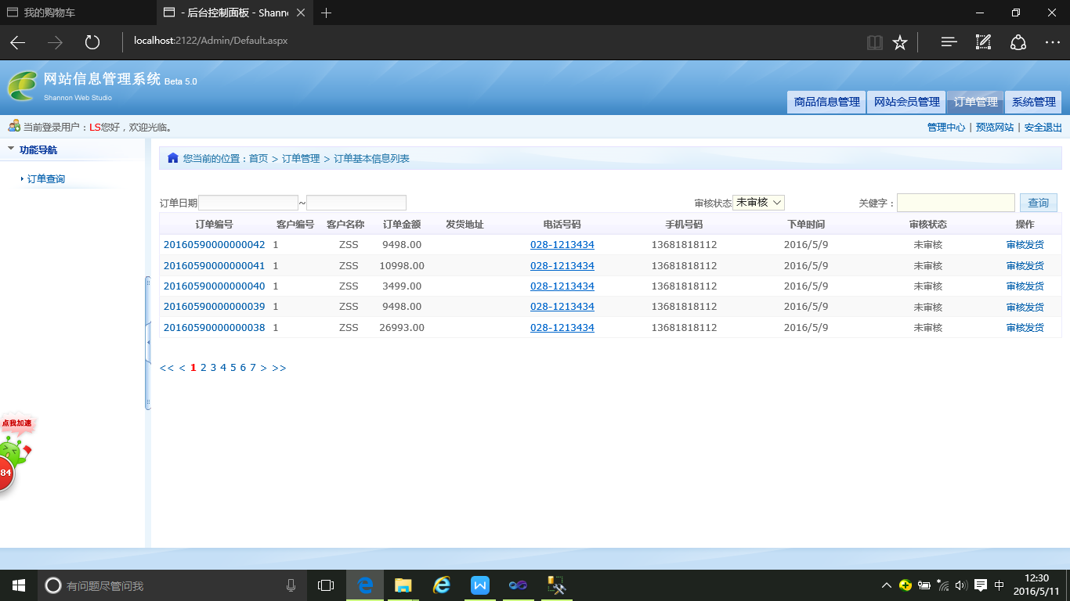
核心代码：
protected void Page_Load(object sender, EventArgs e)
{
if (!IsPostBack)
{
customerlistbind();
}
}
private void customerlistbind()
{
rptList.DataSource = comm.getdatabyPageIndex("View_Orders", "*", condition, pagesize, pageindex, "orderid", out recordCount,null,null);
rptList.DataBind();
AspNetPager1.RecordCount = recordCount;
AspNetPager1.PageSize = pagesize;
}
//查询
protected void btnSelect_Click(object sender, EventArgs e)
{
condition = " and (createdate>='" + this.txtStart.Text + "' and createdate<='"+txtEnd.Text+"') and Address like '%" + this.txtKeywords.Text + "%'";
pageindex = 0;
customerlistbind();
}
protected void AspNetPager1_PageChanged(object sender, EventArgs e)
{
pageindex=this.AspNetPager1.CurrentPageIndex - 1;
customerlistbind();
}
protected void ddlState_SelectedIndexChanged(object sender, EventArgs e)
{
condition = " and state="+this.ddlState.SelectedValue.ToString();
pageindex = 0;
customerlistbind();
}

5总结
在整个毕业设计过程中，学习了HTML技术、ASP.net技术、一些数据库知识以及B/S开发模式。在学习相关技术的同时，一边摸索进行毕业设计的题目的制作，从开题报告、任务书到功能模块的实现再到论文的撰写，经过2个多月的努力，基本上实现了“基于ASP.net的3C产品销售系统的开发”预定的所有功能。通过这次实际开发的机会，初步掌握了ASP.net技术和与此相关的数据库操作技术。
不足之处在于，数据库设计不够完善，数据表中属性设置不够全面，导致后来修改数据库工作量增加，而使得功能模块实现的界面信息量不够。在界面美化还有待于加强。对于购物车和订单管理的设计，介于开发时间的限制和个人的局限，与现有的网上商城的购物车，以及在线支付功能等等，还有一定的差距。但毕竟这次毕业设计提高了自己的设计系统的能力。

附 录
- web.config代码：实现数据库的连接和选择
<?xml version="1.0"?>
<configuration>
<configSections>
<sectionGroup name="applicationSettings" type="System.Configuration.ApplicationSettingsGroup, System, Version=4.0.0.0, Culture=neutral, PublicKeyToken=b77a5c561934e089" >
<section name="AiGouWu.Properties.Settings" type="System.Configuration.ClientSettingsSection, System, Version=4.0.0.0, Culture=neutral, PublicKeyToken=b77a5c561934e089" requirePermission="false" />
</sectionGroup>
</configSections>
<connectionStrings>
<add name="MyConn" connectionString="Data Source=DESKTOP-UBRJSJG\SQLEXPRESS;Initial Catalog=MyB2CDb;Integrated Security=SSPI" />
</connectionStrings>
<location path="Admin">
<system.web>
<authorization>
<deny users="?"/>
</authorization>
</system.web>
</location>
<location path="Admin/Images">
<system.web>
<authorization>
<allow users="*"/>
</authorization>
</system.web>
</location>
<location path="Admin/valicode.aspx">
<system.web>
<authorization>
<allow users="*"/>
</authorization>
</system.web>
</location>
<system.web>
<authentication mode="Forms">
<forms loginUrl="~/Admin/Login.aspx" name="HotelUser" defaultUrl="~/Admin/Default.aspx"></forms>
</authentication>
<compilation debug="true" targetFramework="4.0">
</compilation>
</system.web>
<appSettings>
<add key="FCKeditor:BasePath" value="~/Admin/fckeditor/" />
<add key="FCKeditor:UserFilesPath" value="~/Admin/upload/" />
</appSettings>
<system.webServer>
<validation validateIntegratedModeConfiguration="false" />
</system.webServer>
<applicationSettings>
<AiGouWu.Properties.Settings>
<setting name="AiGouWu_WebAutoSearch_AutoSearchKeyWords" serializeAs="String">
<value>http://localhost:55419/AutoSearchKeyWords.asmx</value>
</setting>
<setting name="AiGouWu_NewsAuto_NewsAutoSearch" serializeAs="String">
<value>http://localhost:55419/NewsAutoSearch.asmx</value>
</setting>
</AiGouWu.Properties.Settings>
</applicationSettings>
</configuration>

- index.aspx 首页界面的排版设计
<html xmlns="http://www.w3.org/1999/xhtml">
<head>
<title>爱购物商城</title>
<meta content="text/html; charset=utf-8" http-equiv="Content-Type">
<meta name="keywords" content="爱购物商城">
<meta name="author" content="">
<link rel="stylesheet" type="text/css" href="Styles/common.css" />
<script language="javascript" type="text/javascript" src="Scripts/jquery-1.4.1.js"></script>
<script language="javascript" type="text/javascript" src="Scripts/index.js"></script>
<script language="javascript" type="text/javascript" src="Scripts/init.js"></script>
<style type="text/css">
.cattitle{ font-weight:bold; margin-top:20px;}
.childitem{ margin-top:5px; width:200px;}
.childitem li{ display:inline;}
.childitem li a:hover{color:Red;}
</style>
</head>
<body>
<form id="form1" runat="server">

<!-- top -->
<uc1:top ID="top1" runat="server" />
<!-- one -->
<div class="one">
<div class="one-left">
<div class="left">
<h3>
<strong>特价商品</strong><a href="#">更多</a></h3>
<ul class="hotsell xx">
<asp:Repeater runat="server" ID="re_teijia">
<ItemTemplate>
<li><a href="ProImg/<%#Eval("smallimg") %>" rel="gb_imageset[nice_pics]">
<img src="ProImg/<%#Eval("smallimg") %>"></a><span> <a href="Product.aspx?proid=<%#Eval("Product_id") %>">
<%#Eval("product_name")%>
</a></span></li>
</ItemTemplate>
</asp:Repeater>
</ul>
<h3>
<strong>新品上市</strong><a href="Product.aspx">更多</a></h3>
<ul class="discount xx">
<asp:Repeater runat="server" ID="zuixinpro">
<ItemTemplate>
<li>
<a href="Product.aspx?proid=<%#Eval("Product_id") %>">
<img src="ProImg/<%#Eval("smallimg") %>"><span><%#Eval("product_name").ToString().Length > 6 ? Eval("product_name").ToString().Substring(0, 6) + "…" : Eval("product_name").ToString()%></span></a>
</li>
</ItemTemplate>
</asp:Repeater>
</ul>
</div>
<div class="middle">
<div class="rotation xx">
<ul class="img">
<%if (dt != null && dt.Rows.Count > 0)
{
for (int i = 0; i < dt.Rows.Count; i++)
{
%>
<li>
<a href="Product.aspx?proid<%=dt.Rows[i]["Product_id"].ToString() %>">
<img title="<%=dt.Rows[i]["product_name"].ToString()%>" src="ProImg/<%=dt.Rows[i]["smallimg"].ToString()%>" />
</a>
</li>
<%
}
}
%>
</ul>
<ul class="text">
<%
if (dt != null && dt.Rows.Count > 0)
{
for (int i = 0; i < dt.Rows.Count; i++)
{
%>
<li><a href="Product.aspx?proid=<%=dt.Rows[i]["Product_id"].ToString() %>"><%=dt.Rows[i]["product_name"].ToString()%></a></li>
<%
}
}
%>
</ul>
</div>
<h3>
放心购物</h3>
<span><a class="b1" href="#">诚信保障</a><a class="b2" href="#">专柜正品</a><a class="b3"
href="#">七天退换货</a><a class="b4" href="#">海外正品</a><a class="b5" href="#">全程保障</a></span>
</div>
<div class="rotationcard">
<div class="text">
<ul>
<li><a href="#">手机</a></li>
<li><a href="#">数码相机</a></li>
<li><a href="#">电脑</a></li>
<li><a href="#">智能设备</a></li>
<li><a href="Product.aspx">推荐</a></li>
</ul>
</div>
<div class="content">
<ul>
<!--绑定手机选项卡-->
<%
System.Data.DataRow[] mobile_dr = tb_dt.Select("type_id=2");
for (int i = 0; i < mobile_dr.Length; i++)
{
%>
<li><a href="Product.aspx?proid=<%=mobile_dr[i]["Product_id"].ToString() %>">
<img src="ProImg/<%=mobile_dr[i]["smallimg"].ToString() %>"><span><%=mobile_dr[i]["product_name"].ToString()%></span></a><a
href="Product.aspx?proid=<%=mobile_dr[i]["Product_id"].ToString() %>">立即购买</a></li>
<%
}
%>
</ul>
<ul>
<%
System.Data.DataRow[] shuma_dr = tb_dt.Select("type_id=3");
for (int i = 0; i < shuma_dr.Length; i++)
{
%>
<li><a href="Product.aspx?proid=<%=shuma_dr[i]["Product_id"].ToString() %>">
<img src="ProImg/<%=shuma_dr[i]["smallimg"].ToString() %>"><span><%=shuma_dr[i]["product_name"].ToString()%></span></a><a
href="Product.aspx?proid=<%=shuma_dr[i]["Product_id"].ToString() %>">立即购买</a></li>
<%} %>
</ul>
<ul>
<%
System.Data.DataRow[] jiadian_dr = tb_dt.Select("type_id=5");
for (int i = 0; i < jiadian_dr.Length; i++)
{
%>
<li><a href="Product.aspx?proid=<%=jiadian_dr[i]["Product_id"].ToString() %>">
<img src="ProImg/<%=jiadian_dr[i]["smallimg"].ToString() %>"><span><%=jiadian_dr[i]["product_name"].ToString()%></span></a><a
href="Product.aspx?proid=<%=jiadian_dr[i]["Product_id"].ToString() %>">立即购买</a></li>
<%} %>
</ul>
<ul>
<%
System.Data.DataRow[] yinjian_dr = tb_dt.Select("type_id=6");
for (int i = 0; i < yinjian_dr.Length; i++)
{
%>
<li><a href="Product.aspx?proid=<%=yinjian_dr[i]["Product_id"].ToString() %>">
<img src="ProImg/<%=yinjian_dr[i]["smallimg"].ToString() %>"><span><%=yinjian_dr[i]["product_name"].ToString()%></span></a><a
href="Product.aspx?proid=<%=yinjian_dr[i]["Product_id"].ToString() %>">立即购买</a></li>
<%} %>
</ul>
<ul>
<%
System.Data.DataRow[] bangong_dr = tb_dt.Select("type_id=5");
for (int i = 0; i < bangong_dr.Length; i++)
{
%>
<li><a href="Product.aspx?proid=<%=bangong_dr[i]["Product_id"].ToString() %>">
<img src="ProImg/<%=bangong_dr[i]["smallimg"].ToString() %>"><span><%=bangong_dr[i]["product_name"].ToString()%></span></a><a href="Product.aspx?proid=<%=bangong_dr[i]["Product_id"].ToString() %>">立即购买</a></li>
<%} %>
</ul>
<ul>
<%
System.Data.DataRow[] ruanjian_dr = tb_dt.Select("type_id=6");
for (int i = 0; i < ruanjian_dr.Length; i++)
{
%>
<li><a href="Product.aspx?proid=<%=ruanjian_dr[i]["Product_id"].ToString() %>">
<img src="ProImg/<%=ruanjian_dr[i]["smallimg"].ToString() %>"><span><%=ruanjian_dr[i]["product_name"].ToString()%></span></a><a
href="Product.aspx?proid=<%=ruanjian_dr[i]["Product_id"].ToString() %>">立即购买</a></li>
<%} %>
</ul>
<ul>
<%
System.Data.DataRow[] tuijian_dr = tb_dt.Select("type_id=9");
for (int i = 0; i < tuijian_dr.Length; i++)
{
%>
<li><a href="Product.aspx?proid=<%=tuijian_dr[i]["Product_id"].ToString() %>">
<img src="ProImg/<%=tuijian_dr[i]["smallimg"].ToString() %>"><span><%=tuijian_dr[i]["product_name"].ToString()%></span></a><a
href="Product.aspx?proid=<%=tuijian_dr[i]["Product_id"].ToString() %>">立即购买</a></li>
<%} %>
</ul>
<h3>
<a href="#">优惠商品100元起卖拉！</a></h3>
</div>
</div>
</div>
<div class="one-bottom">
<div class="prepaid">
<div class="title">
<strong>产品分类选择</strong>
</div>
<div class="content" style=" min-height:220px;">
<div>
<asp:DataList runat="server" ID="datalist_catlist" RepeatColumns="2"
RepeatDirection="Horizontal"
onitemdatabound="datalist_catlist_ItemDataBound" onselectedindexchanged="datalist_catlist_SelectedIndexChanged"
Width="734px">
<ItemStyle HorizontalAlign="Left" VerticalAlign="Top" />
<ItemTemplate>
<div class="cattitle"><%#Eval("catalogname")%></div>
<div>
<ul id="childitem" class="childitem">
<asp:Repeater runat="server" ID="catitem">
<ItemTemplate>
<li><a href="prolist.aspx?cateid=<%#Eval("id") %>">
<%#Eval("catalogname")%></a></li>
</ItemTemplate>
</asp:Repeater>
</ul>
</div>
</ItemTemplate>
</asp:DataList>
</div>
</div>
<div style="background-color: #d3d2d2; height: 1px">
</div>
</div>
<div class="prepaid">
<div>
</div>
<div class="Boxnews">
</div>
<div style="background-color: #d3d2d2; height: 1px">
</div>
</div>
</div>
</div>
<div class="right">
<div class="prepaid">
<div class="title">
<strong>人气排行</strong>
</div>
<div class="content">
<ul>
<asp:Repeater runat="server" ID="re_renqi">
<ItemTemplate>
<li><a href="Product.aspx?proid=<%#Eval("product_id") %>"><%#Eval("product_name")%></a></li>
</ItemTemplate>
</asp:Repeater>
</ul>
</div>
<div class="b1">
</div>
</div>
<div class="prepaid">
<div class="title">
<strong>爱购物推荐产品</strong>
</div>
<div class="content">
<ul>
<%
for (int i = 0; i < tuijian_dr.Length; i++)
{
%>
<li><a href="Product.aspx?proid=<%=tuijian_dr[i]["Product_id"].ToString() %>">
<span><%=tuijian_dr[i]["product_name"].ToString()%></span></a></li>
<%} %>
</ul>
</div>
<div class="b1">
</div>
</div>
<div class="prepaidimg">
<a href="#">
<img src="images/ad.jpg"></a></div>
</div>
</div>
&nbsp;<uc2:footer ID="footer1" runat="server" />
</form>
</body>
</html>

参考文献
[1]潘郁主.电子商务数据库技术.北京：北京大学出版社，2002(5)
[2]李建国.ASP.net程序设计实务入门[M].北京：中国铁道出版社，2002(6)
[3]黄缙华.MySQL入门很简单(第4版) .北京：清华大学出版社， 2011(1)
[4]David Sawyer McFarland.CSS实战手册(第4版) .北京：电子工业出版社，2010(6)
[5] Joe Wigglesworth，Paula Mcmillan.Java程序设计高级教程.北京：清华大学出版社，2005(3)
[6]昭君工作室.Dreamweaver CS5网页制作入门与实例教程(第4版) .北京：机械工业出版社，2011(2)
[7]WampServer参考资料—来自百度文库http://baike.baidu.cn/view/2035433.html
[8]陈卫编.B/S结构应用程序开发秘笈.北京：国防工业出版社（第4版），2001
[9]黄维通.SQL Server 2000简明教程.北京：清华大学出版社，2002(3)
[10]李志文.实例精通Dreamweaver与ASP.net&MySQL整合应用.北京：电子工业出版社，2009(1)
[11]柳永坡.ASP.net应用开发技术[M] .北京：人民邮电出版社，2004

致 谢
在这次毕业设计中，张娟老师耐心指导我，给予了我很大的帮助，无论在理论上还是在实践中，提供多方面材料供我参考学习。在此，我要感谢张娟老师的“严厉批评”和监督，她让我成长了不少。同时我也很感谢给予我技术上指导的同学，感谢他们帮我解决技术上的难关和提供设计上的意见。正是有老师指导和同学的帮忙，才得以让我完成毕业设计工作。
在东莞理工学院城市学院四年的岁月里，是我那敬爱的老师和亲爱的同学们陪伴着我渡过了难忘而多彩的求知生活。我从老师那得到了学习知识的能力和做人处事的方法道理，从同学那得到学习生活上的关心与照顾。感谢他们，陪伴我大学四年时光，教会我很多东西。
最后，我祝愿老师们工作顺利、身体健康、生活幸福！也希望即将毕业的同学们，能够找到一份适合自己的工作，并在工作岗位上兢兢业业，为我们学院争光，为社会和国家作出自己应有的贡献。

